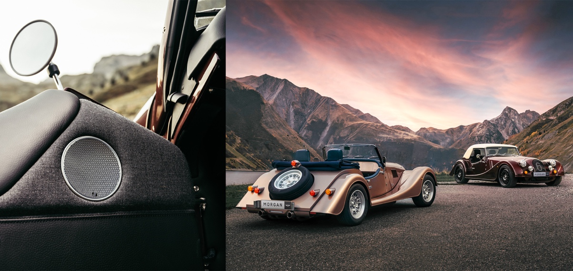

Sennheiser、Morgan Plusのニューモデルに卓越のオーディオシステムを提供
オーディオスペシャリストと英国スポーツカーメーカーのテクノロジーパートナーシップ、Plus FourとPlus Sixに比類なきオーディオクオリティをもたらす

2022年11月10日、ヴェーデマルク（日本語プレスリリース2023年配信）－英国の自動車メーカーMorgan Motor CompanyはSennheiserとパートナーシップを結び、Plus FourおよびPlus Sixのニューモデル専用の革新的なオーディオシステムを開発したことを発表しました。Morganのスポーツカーは過去にもオーディオシステムを搭載していましたが、Sennheiserのオーディオ体験は従来のシステムを凌駕。最高のオーディオフィデリティを実現する独自のサウンドステージにより、乗る人を包み込むかのようなサウンドを生み出します。

今回のパートナーシップについて、Sennheiserの共同CEOを務めるDr. Andreas Sennheiserは次のように述べています。「当社が誇るテクノロジー、チームのスキルと専門技術、そしてMorganの優秀なチームとの協働により、あらゆるニーズを満たすサウンドシステムをオープンカーに搭載することが可能になりました」

一方、Morgan Motor CompanyのCEOであるMassimo Fumarola氏は以下のように抱負を述べます。「新しいMorgan Plusは、型にはまらないドライブフィーリングと理にかなったエンジニアリングの粋を極めたモデルです。時代を超越したデザイン、職人技、適切な最新テクノロジーの融合です。私たちはこのたび、“製品を絶えず進化させ、常に最新の技術を取り入れていく”というモットーを守るべく、Sennheiserのエキスパートチームの尽力を得て、革新的な最先端オーディオシステムを導入いたしました。Sennheiserとのパートナーシップを心から喜ばしく思っており、この関係をさらに深めていけることを願っています」

Sennheiserは75年以上にわたりオーディオ業界をリードし、特にプロフェッショナルテクノロジーの分野ではグローバルリーダーとして認められています。伝統的な職人技と現代的なテクノロジーを巧みに組み合わせ、110年以上ものあいだブリティッシュカーの神髄とも呼ぶべき自動車を作り続けてきたMorgan Motor Companyにとっては、まさに完璧なパートナーです。両社の連携により、デザインにこだわり技術的にも極めて優れたSennheiserのシグネチャーサウンドを奏でるオーディオシステムと、Morganならではの職人技、冒険心、アナログなドライビング体験の美しい融合がもたらされました。

Sennheiserのチューニングによりコックピットに構築される夢のようなサウンドステージは、Morganの記憶に残るドライビング体験に高品質オーディオをプラスします。本オーディオシステムでは、AMBEO Contrabassアルゴリズムを用いることで解像度、パンチ、奥行きを最適化した個性的な低音応答を実現する一方、できる限り効率的でコンパクトなシステムを設計することも目指しました。

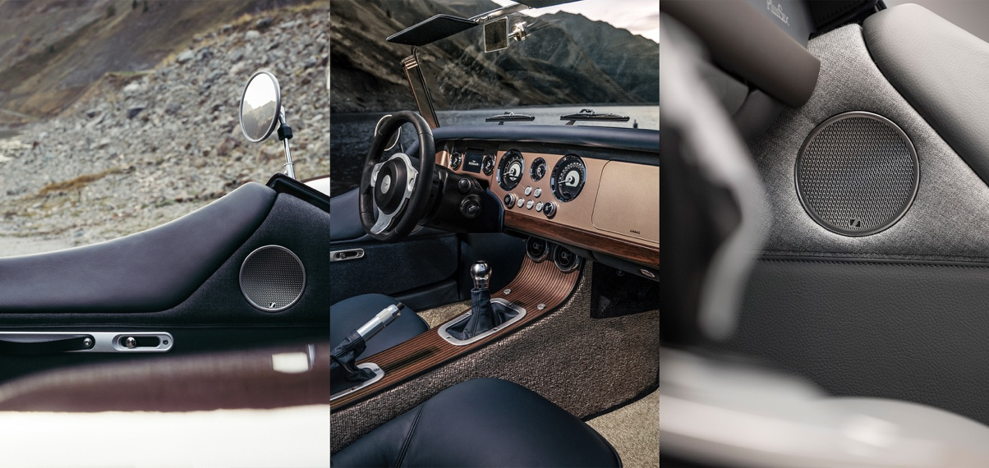

本システムは8つのトランスデューサーで構成。ドアとリアパネルには通常のスピーカーを合計4つ、低音再生用として隠しスピーカーをダッシュボードの裏に3つと、下のコンパートメントパネルに1つ搭載します。トランスデューサーの制御は、Sennheiserのオーディオプロセシングソフトを用いた専用DSP搭載の新型アンプで行います。

オーディオシステムの統合に際しては、Morganが掲げる主要哲学「現代のテクノロジーを適切なかたちで製品に取り入れる」というMorganの哲学を重視しました。キャビンデザインに変更は加えず、隠しスピーカーを採用することで重量増を最小限に抑え、「軽量化」というスポーツカーの必須条件をクリア。オープンカーならではの過酷な条件下でも、最高のサウンドクオリティを実現できるシステムです。

ビジュアル面では、左右ドアのスピーカーグリルにSennheiserのロゴをごくさりげなくあしらいました。グリルのデザインは、Morgan Plusのボンネットのアイコニックなルーバーに着想を得ています。艶やかなサテン仕上げにより、コックピットの内装とのコーディネーションも図りました。

今回のプロジェクトについて、Dr. Andreas Sennheiserは以下のようにまとめています。「由緒ある2つのメーカーの刺激的なコラボレーションが生んだ、卓越のサウンドクオリティ、デザイン、職人技を兼ね備えた個性あふれる製品です。プロジェクトを心から楽しむことができました。これからも、Morganのチームと素晴らしいパートナーシップを育んでいきたいと思います」

Sennheiserブランドについて

オーディオと共に生きるゼンハイザー。世の中を変えるオーディオ製品を作りだすことに情熱を捧げ、オーディオの未来と素晴らしいサウンド体験を築く。これこそが75年以上もの歳月、変わらずに掲げてきたゼンハイザーの意義です。Sennheiser electronic GmbH & Co. KGはマイク、会議システム、ストリーミング技術、モニタリングシステムなどの様々なプロオーディオ事業を展開しながら、ヘッドホン・イヤホン、サウンドバー、スピーチ-エンハンスヒアラブルデバイスなどの一般消費者向け事業をSonova Holding AGへのブランドライセンス事業で展開しています。www.sennheiser.com
www.sennheiser-hearing.com

当プレスリリースに関するお問い合わせ

ゼンハイザージャパン株式会社
永富
teruishi.nagatomi@sennheiser.com
+81 364068911

ゼンハイザージャパンPR事務局
中村
sennheiser@pjbc.co.jp
+81 345809156

Morgan Motor Companyについて
Morgan Motor Companyは1909年よりスポーツカーを手作りしており、世界有数の傑出した自動車メーカーとして知られています。伝統的な職人技と現代的なテクノロジーを独自のアプローチで融合し、すべての製品を受注生産しています。
創業時からの拠点は、英国中部ウスターシャー州マルヴァーンリンク、ピッカースレイロード。ここにあるファクトリーが、世界で唯一、Morganの自動車が作られる場所です。長い歴史を刻んできた神聖なる赤レンガの建物は、世界中でもとりわけユニークな自動車製造工場と言えるでしょう。

Morganのスポーツカーは、アッシュ材、アルミ、レザーの3つを主要素材として用い、最高水準を目指してハンドビルドされ、1台1台が独自の個性を備えています。何世代にもわたって伝えられ、生涯を通じて磨き上げられる技術を駆使し、伝統と革新性と最先端のテクノロジーをひとつにまとめ上げる、情熱あふれる職人たちのなせる業です。

現在のモデルは、Super 3、Plus Four、Plus Sixの3種類。アナログなドライブフィーリングを特長とするMorganなら、どのモデルを選んでもアドベンチャーを体感できます。

詳細のお問い合わせ：

James Gilbert
メール： james.gilbert@morgan-motor.co.uk
電話：+44 (0) 1684 580151
ウェブ：https://media.morgan-motor.com

